第二章 設計應用程式的界面
Notes
- 開發應用程式的第一步：新增畫面
- 預設情況下，畫面「Screen1」應該是啟動畫面。
- 你應該通過新增所需的畫面來設計應用程式的結構。
- 例如，新增一個畫面「Game」。
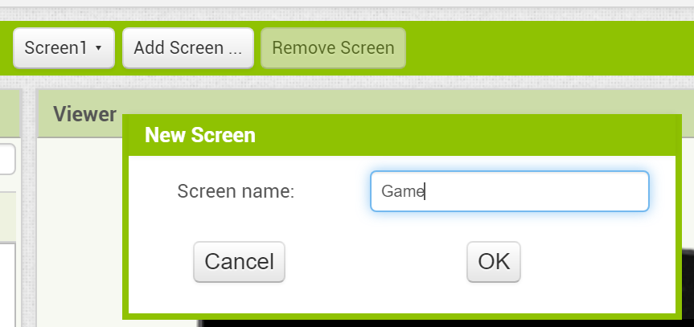

- 在新增兩個畫面「Game」和「Result」後，下圖顯示了一個包含 3 個畫面的應用程式。
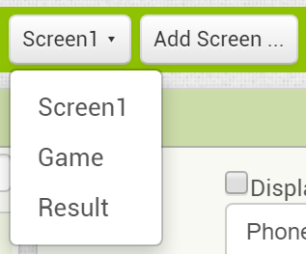

- 開發應用程式的第二步：界面設計
- 你應該設計每個畫面的界面。
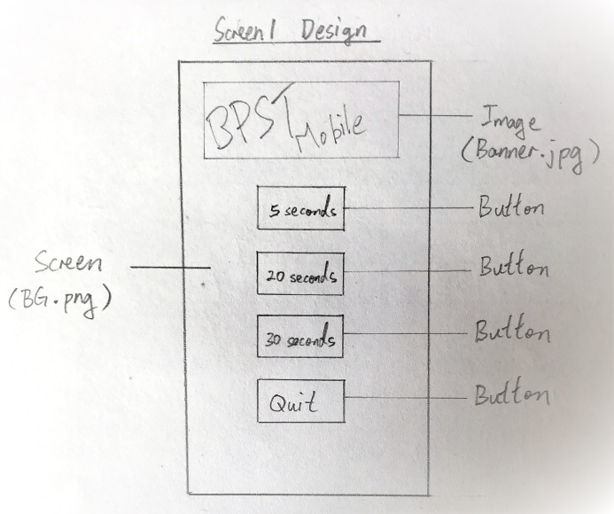
An example of the Main Menu interface design
Notes
- 設計界面時，應考慮以下幾點：

- 界面的佈局（Layout）；
- 畫面上所需的元件；
- 每個元件的屬性（Properties）

配置Layout – 在介面上排列文字及圖片的形式。
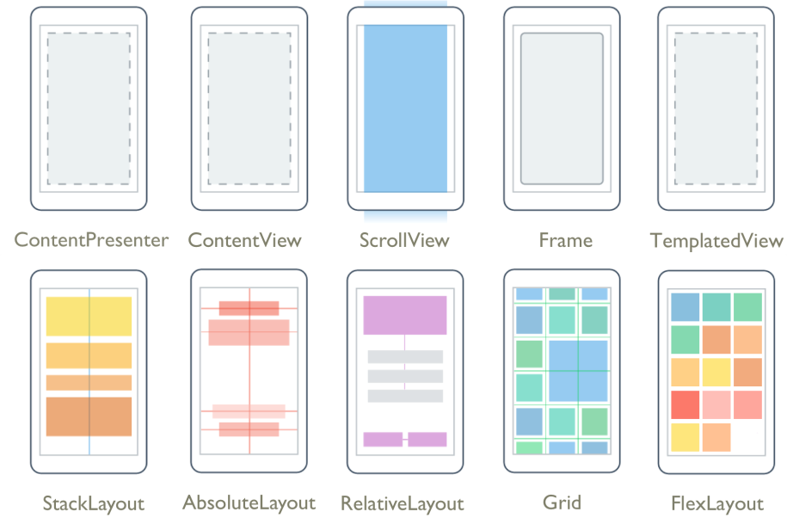
影像來源： https://docs.microsoft.com/zh-tw/xamarin/xamarin-forms/user-interface/controls/layouts

- 在App Inventor 2 中，提供了數類配置方法：
Notes
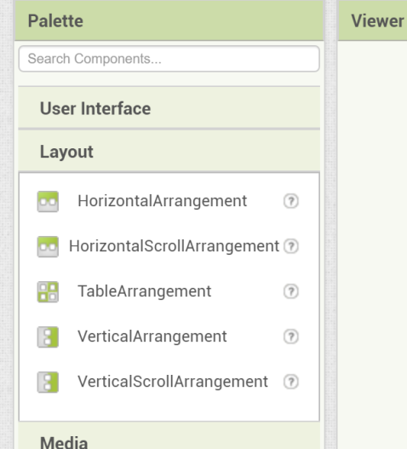

- Layout HorizontalArrangement （水平配置） or
Layout HorizontalScrollArrangement（水平捲動配置）
- 把物件由左至右排列（非捲動 或 捲動scrollable）
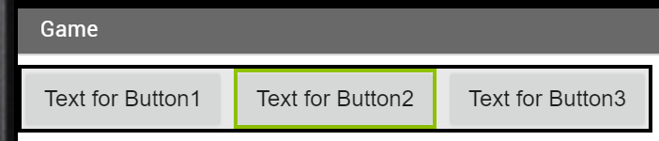

- Layout VerticalArrangement （鉛垂/垂直配置） or
Layout VerticalScrollArrangement（鉛垂/垂直捲動配置）
- 把物件由上至下排列（非捲動 或 捲動）
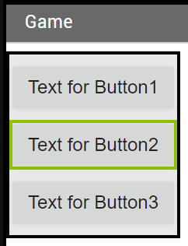

- Layout TableArrangement （表格配置）
- 把物件以表格 grid 形式排列
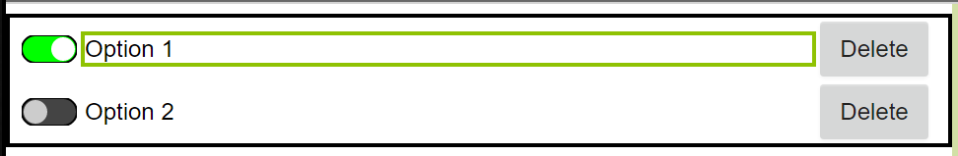
元件Components – 在一個流動應用程式 App 中的物件
Notes

(參考: http://ai2.appinventor.mit.edu/reference/components/)

- 以下表格顯示在元件面板「使用者介面User Interface」及「介面配置Layout」中的常用元件
(你可以參考以上連結以詳細閱讀完整版的元件列表及功能)

使用者介面User Inteface | 配置Layout
按鈕 Button  核取方塊CheckBox  圖像Image  標籤Label  密碼輸入盒PasswordTextBox  畫面Screen  開關Switch  文字輸入盒TextBox | 水平配置HorizontalArrangement  水平捲動配置HorizontalScrollArrangement  表格配置TableArrangement  垂直配置VerticalArrangement  垂直捲動配置  VerticalScrollArrangement

屬性Properties – 各項屬性的數值管理著該元件的不同狀態

- E.g. Button.Text = "Happy"
這代表按鈕Button上的文字顯示字樣 "Happy"
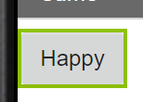

- E.g. Label1.BackgroundColor = Red
這代表標籤 Label1 的背景顏色為紅色

- E.g. Label1.FontSize = 20
這代表標籤上文字的大小為 20 點

在畫面中加入元件並改變其屬性
Notes

- 透過從元件面板(Palette)中拖拽物件到畫面，便能在該畫面上加入元件。
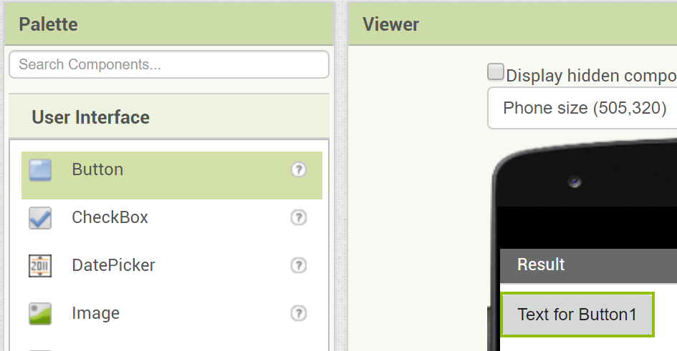
Drag

- 點選畫面上的物件，然後可以在屬性欄（Properties）中修改該物件的屬性。
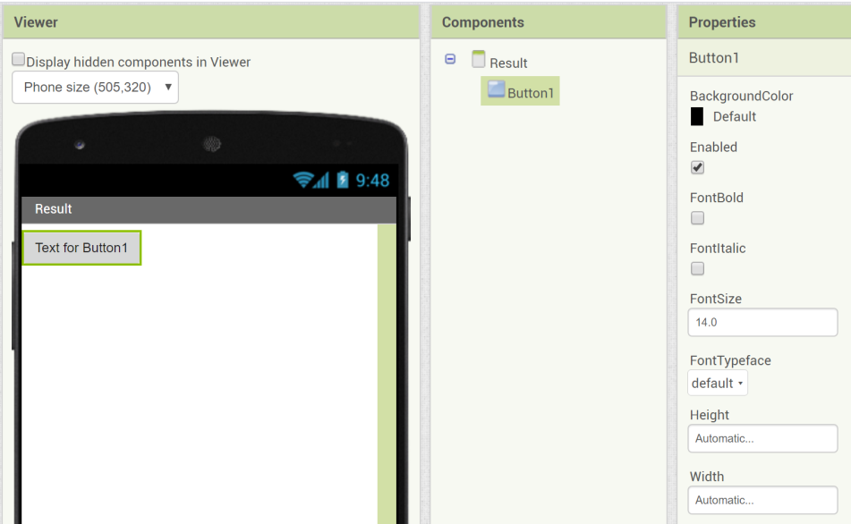

- 以下介紹一些常用的屬性
  - 背景顏色BackgroundColor – 它代表物件的背景顏色
  - 啟用Enabled – 它代表該物件是否啟用／可用
  - 字體大小FontSize – 它代表物件上的文字大小
  - 高度Height – 它代表物件的高度
  - 闊度Width – 它代表物件的闊度
  - 文字Text – 它代表物件上顯示的文字
  - 可見性Visible – 它代表物件在畫面上是否可見

- 你可以參考以下連結以詳細閱讀完整版的元件列表及功能 (http://ai2.appinventor.mit.edu/reference/components/).

- 功課

任務 1 (10 分):
你是一名移動應用程式開發者。在開始使用 App Inventor 2 編寫應用程式「按鍵速度測試 (BPST Mobile)」之前，你需要設計 3 個介面（Screen1、Game、Result）。具體要求如下：

- 繪製每個畫面的佈局和組件草圖。
- 為每個畫面上的組件命名。

請在工作紙02中繪畫畫面「Game」和「Result」的

任務 2 (10 分):
在 MIT App Inventor 2 中，完成以下步驟：

步驟 1：開啟上一次的專案，「BPST_2X99」。（2X99請使用你自己的班別和學號）
步驟 2：在畫面「Screen1」、「Game」和「Result」中加入需要的元件。（須展示使用配 置Layout的技巧）
步驟 3：在每個畫面中，根據你在任務 1 中的設計，嘗試加入相應的組件。
步驟 4：修改每個元件的「屬性」，使用戶介面設計更合理及美觀。
步驟 5：將你的專案匯出為 (.aia) 檔案，並提交至 Teams。

Scrollable 可捲動
Grid 格 / 格子

